功能概述
华为麒麟990机型在忘记密码或者多次输错密码被长时间锁定的情况下，可以通过该方法重置系统密码，并通过新密码登录系统。
华为麒麟990机型包括笔记本华为擎云L410、台式机华为擎云W515等机型。
该密码重置方案适用于系统版本为1022的华为麒麟990机型。

功能介绍
下面将演示密码重置的操作方法

步骤一
开机在如下图所示界面，按键盘上的E键
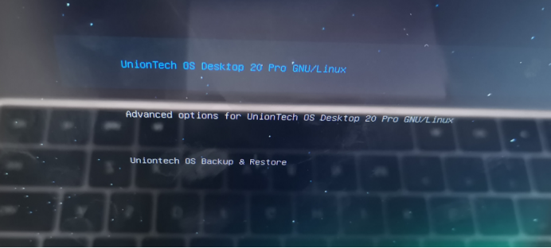
grub界面

步骤二
在界面中找到以linux开头的行
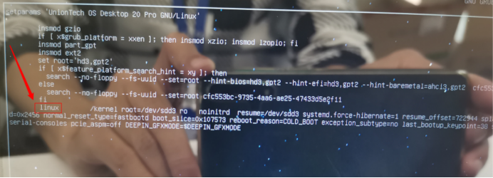
找到linux开头的行
步骤三
将 ro 改成 rw single init=/bin/bash并删掉后面内容，按键盘上的F10键进入系统
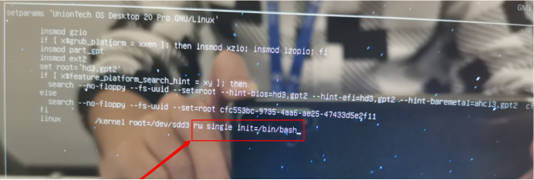
修改参数

步骤四
输入passwd命令重置账户密码
输入 passwd username修改账户密码，username为账户名称，例如账户命令为UOS,输入“passwd uos”进行密码修改
“New password”处输入新密码，输入完成后按回车键；（#输入的密码不显示，建议不要用小键盘）
“Retype new password”处再次输入新密码进行确认，输入完成后按回车键；
如果密码修改成功，会显示“password updated successfully”的提示。
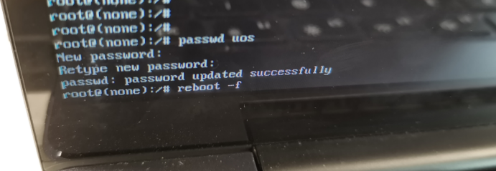
重置账户密码

步骤五
重启系统后用新密码登录系统
确认密码修改成功后，输入reboot对系统进行重启，在登录界面可输入新密码验证新密码是否生效。

步骤六
消除“解锁登录密钥环”的弹框提示
密码重置后每次登录都会出现“解锁登录密钥环”的弹框，如要消除可以在命令终端中输入 rm -f ~/.local/share/keyrings/login.keyring ,重启即可验证。
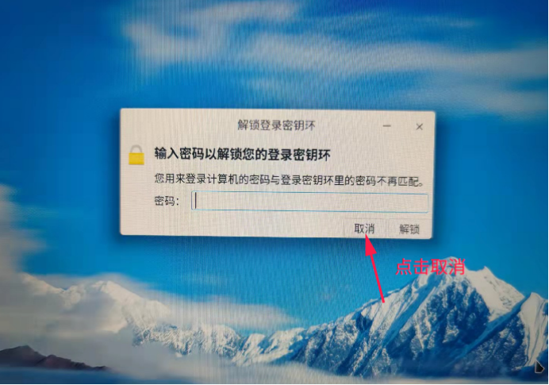
解锁登录密钥环

©统信软件技术有限公司。访问者可将本网站提供的内容或服务用于个人学习、研究或欣赏，以及其他非商业性或非盈利性用途，但同时应遵守著作权法及其他相关法律的规定，不得侵犯本网站及相关权利人的合法权利。除此以外，将本网站任何内容或服务进行转载，须备注：该文档出自【faq.uniontech.com】统信软件知识分享平台。否则统信软件将追究相关版权责任。

